Новые точки по продаже питания космонавтов появятся в Москве в начале 2018 года
29.08.2017
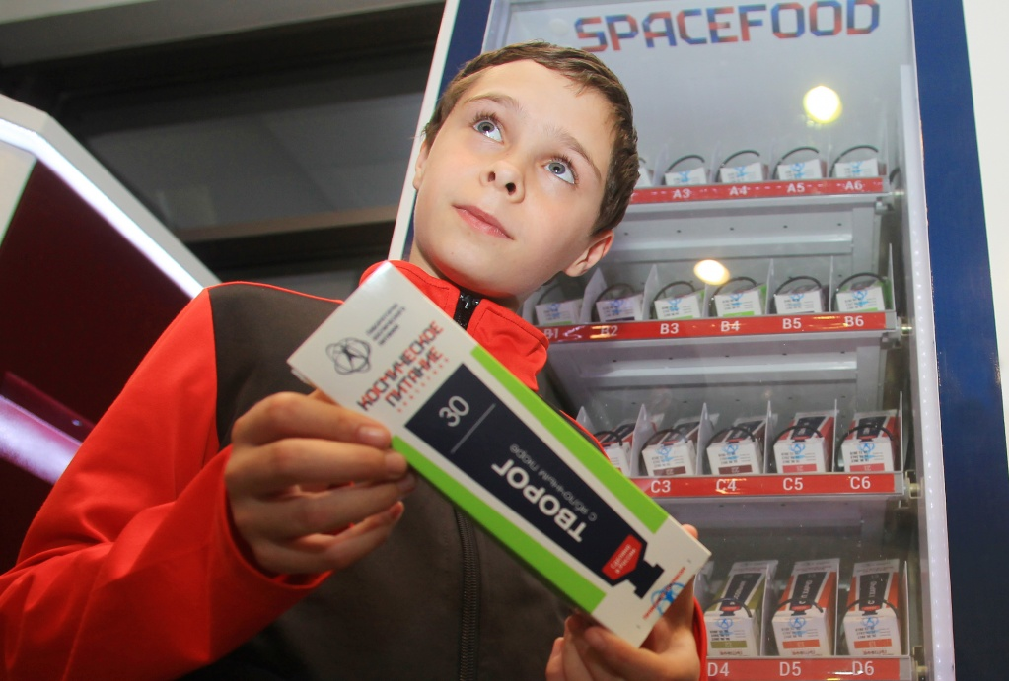
Около десятка новых вендинговых аппаратов с космической едой установят в столице в начале 2018 года.

– В Москве на сегодняшний день установлено 20 аппаратов по продаже питания космонавтов, – сообщил директор - главный конструктор по обеспечению питанием экипажей космических объектов НИИ пищеконцентратной промышленности и специальной пищевой технологии Виктор Добровольский.

По словам Виктора Добровольского, всего в России работают 39 вендинговых аппаратов, выдающих космическое питание.

Идеально выверенное по витаминам и микроэлементам питание космонавтов популярно среди спортсменов. Его приобретают и родители для своих детей. За первое полугодие 2017 года продано 200 тысяч тюбиков со специальной едой, продажи превысили показатели прошлого года на 40 процентов, сообщает информационное агентство "Москва".

Адрес страницы: http://basman.mos.ru/presscenter/news/detail/6807188.html
Управа Басманного района города Москвы

